罕见！全国排名第37位的包商银行将被中行和银保监会接管

**微信公众号：二师父定投**

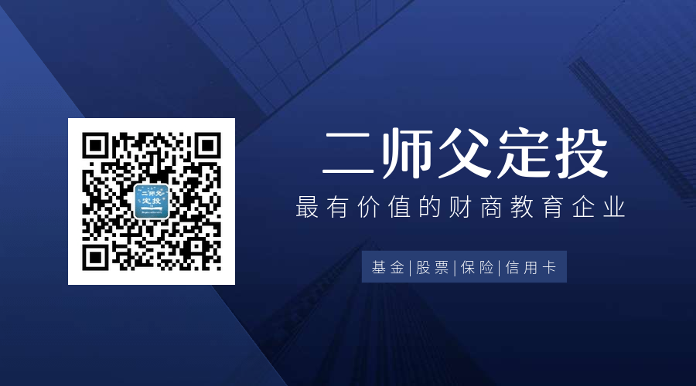

5月24日，中国人民银行官网发布了一条罕见的消息：包商银行发生了较大的信用风险，为了保证存款人的合法权益，中国银保监会将对包商银行实行为期一年的接管。

**1、接管事件介绍**

从中国银行官网公布的消息我们可以知道：包商银行发生了较大的信用风险。什么叫信用风险呢？

从个人角度来分析，假设你从花呗或者信用卡借了一笔钱，大约10万元。因为公司遭遇寒冬恰好你又被解雇，手里存款根本还不上自己的10万元借款，于是你就是有信用风险的个体，以后再贷款或者借款就非常难了。所以我们平时一定要避免信用风险。

那么对于银行呢？我们都知道，银行的主营业务是存款和贷款业务，存款相当于是老百姓把自己的钱存到银行然后拿一部分利息，等同于银行向老百姓借款。可是呢，天有不测风云，银行也有经营不善的时候。如果发生了资金缺口，银行突然发现自己还不上老百姓存款的时候，银行就有了信用风险。

中国的商业银行可以说是风险最低的机构了，以前发生这种情况的银行还是海南发展银行，那是很久之前的事情了。之前二师父在文章中写到银行业经营稳定，有政策照顾，几乎不会破产，有的读者就是拿海南发展银行破产的例子来证明二师父是错的。

那么现在国家发展了新的风险管控模式——接管模式，当发现银行有信用风险的时候，中国银行就会出手把这家银行的业务接管过来，一方面保障了存款人的资产安全，另外一方面防范金融风险和信用风险的连锁反应。这是好事。

**2、二师父为什么不建议定投银行个股**

银行可以说是中国最稳定的机构了。尤其是工农建中招等大型银行，破产率几乎为零。

可是有一种事件叫做黑天鹅事件，过去100年不发生并不代表未来不会发生，我们投资必须避免黑天鹅。不怕一万，就怕万一。万一发生了你意想不到的情况，逆势加仓是不是就跳入坑里了呢？

所以，二师父总是告诉大家：指数基金逆向定投，股票趋势交易，万一不小心投资了包商银行这样的个股，及时卖出，保证资金的安全，留得青山在，不怕没柴烧。只要自己有充裕的资金投资，总有你赚钱的机会。

可是一旦自己的资金亏损了50个百分点以上，这对于散户是致命的打击。所以投资一定要保守保守再保守，千万不要定投个股。

**3、我们定投的指数基金会不会有风险**

金融市场各种风险层出不穷，而且经常出现金融骗局导致投资人本金永久损失，那么我们定投的指数基金会不会有一天也突然不行了，最终导致本金永久损失呢？

这一点大家不用担心。指数具有自我调仓优化的功能。每年编制指数的公司都会有一到两次给指数进行主动调仓的机会，把不符合指数编纂规则的股票从指数中剔除，同时纳入符合指数编纂规则的优质股票。就像道琼斯指数一样，从他成立到现在指数一直存活的好好的，可是他里面的持仓股票大部分都给换了。这就是指数的优势，具有永续性。

对于跟踪指数的基金，会有一个风险，清盘风险。对于规模太小，流动性不足的指数基金，基金公司可能将这只基金清掉，即使发生极端情况，我们也有机会在基金清盘之前卖出，收回自己的本金，不会发生本金的永久损失。当然，这也提醒我们场外定投尽量选择2亿元以上规模的基金，这样清盘风险几乎为零。

在那么多投资品中，二师父比较推荐的就是指数基金，不是因为他赚的多，而是因为这个品种安全，投资的第一要义是保证本金安全，指数基金定投符合这个原则。

曾经那么多晒收益的朋友，在18年和19年熊市的洗礼之下已经消失了。定投的我们不仅赚了一些，而且在市场大跌的时候有足够的资金加仓，这就是定投指数基金的优势。